ЗВІТ
про виконання завдання № 6.1
«Пошук елементів одновимірного масиву ітераційним та рекурсивним способом»
(ітераційний спосіб)
з дисципліни
«Алгоритмізація та програмування»
студента групи РІ-11
Миговича Вячеслава Вадимовича
Варіант 18
Умова завдання:
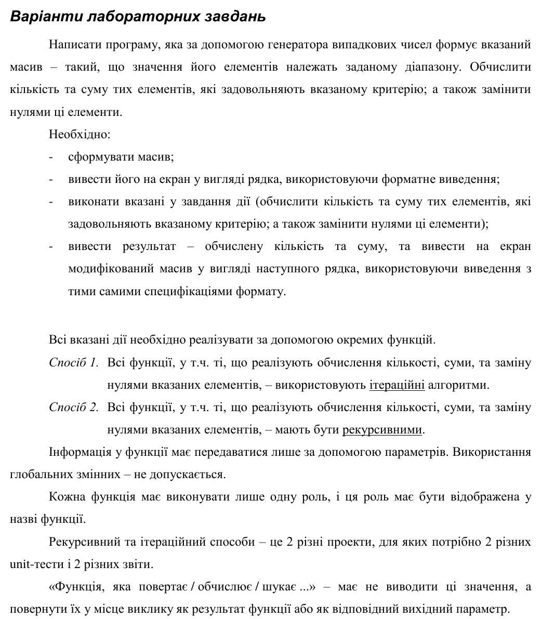
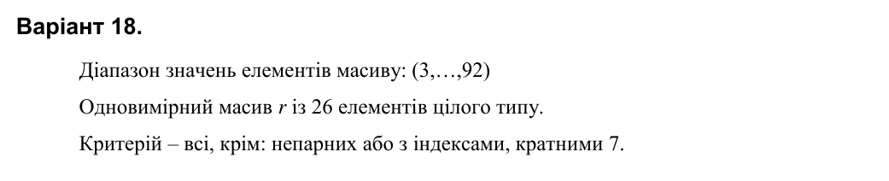
Структурна схема програми:
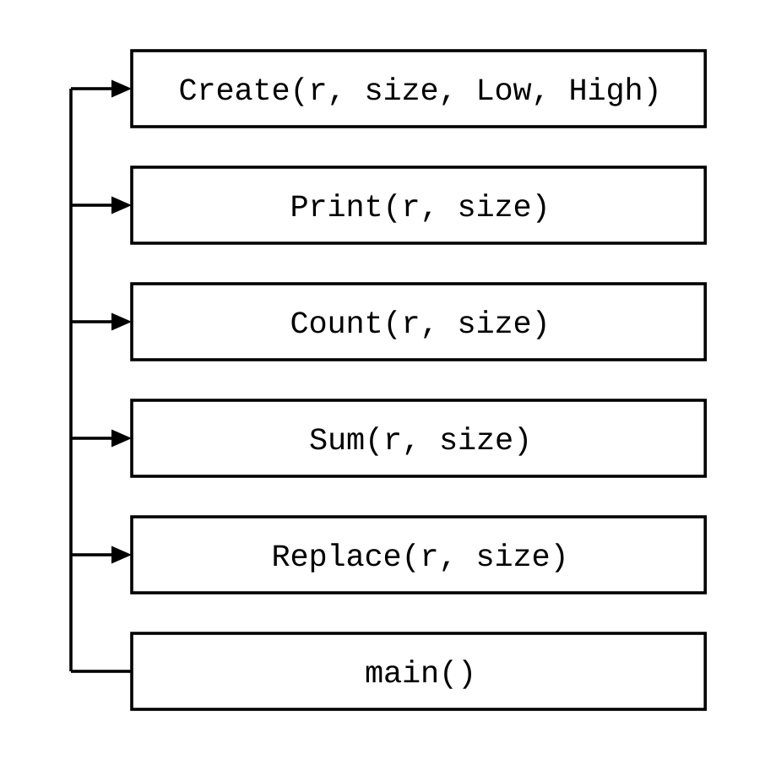
Текст програми:
// lab6.1.cpp
// Мигович Вячеслав Вадимович, група РІ-11
// Лабораторна робота № 6.1, ітераційний спосіб. Варіант 18.
// Масив r із 26 цілих чисел, значення від 3 до 92.
// Критерій: всі, крім непарних або з індексами, кратними 7,
// тобто елемент парний І його індекс НЕ кратний 7.
// Знайти кількість і суму таких елементів, потім замінити їх нулями.

#include <iostream>
#include <iomanip>
#include <time.h>

using namespace std;

// заповнює масив r випадковими числами з діапазону [Low; High]
void Create(int* r, const int size, const int Low, const int High)
{
for (int i = 0; i < size; i++)
r[i] = Low + rand() % (High - Low + 1);
}

// виводить масив r в один рядок, кожне число займає 4 позиції
void Print(int* r, const int size)
{
for (int i = 0; i < size; i++)
cout << setw(4) << r[i];
cout << endl;
}

// повертає кількість елементів, які задовольняють критерій
int Count(int* r, const int size)
{
int k = 0;
for (int i = 0; i < size; i++)
if (r[i] % 2 == 0 && i % 7 != 0)
k++;
return k;
}

// повертає суму елементів, які задовольняють критерій
int Sum(int* r, const int size)
{
int S = 0;
for (int i = 0; i < size; i++)
if (r[i] % 2 == 0 && i % 7 != 0)
S += r[i];
return S;
}

// замінює нулями елементи, які задовольняють критерій
void Replace(int* r, const int size)
{
for (int i = 0; i < size; i++)
if (r[i] % 2 == 0 && i % 7 != 0)
r[i] = 0;
}

int main()
{
srand((unsigned)time(NULL)); // ініціалізація генератора вип. чисел

const int n = 26; // кількість елементів масиву
int r[n];

int Low = 3; // нижня межа діапазону
int High = 92; // верхня межа діапазону

Create(r, n, Low, High);
Print(r, n);

cout << "Count = " << Count(r, n) << endl;
cout << "Sum = " << Sum(r, n) << endl;

Replace(r, n); // заміну робимо ПІСЛЯ підрахунку
Print(r, n);

return 0;
}
Посилання на git-репозиторій з проектом:
https://github.com/rqsdd1s/lab06/tree/master/lab6.1
Результати unit-тесту:
Текст програми unit-тесту:
#include "pch.h"
#include "CppUnitTest.h"
#include "../lab6.1/lab6.1.cpp"

using namespace Microsoft::VisualStudio::CppUnitTestFramework;

namespace UnitTest61
{
TEST_CLASS(UnitTest61)
{
public:
// масив 10, 3, 4, 7, 8, 12, 9, 14, 6:
// критерій виконують r[2]=4, r[4]=8, r[5]=12, r[8]=6
TEST_METHOD(TestMethod1)
{
int r[] = { 10, 3, 4, 7, 8, 12, 9, 14, 6 };
int k = Count(r, 9);
Assert::AreEqual(4, k);
}
};
}
Результати виконання unit-тесту:
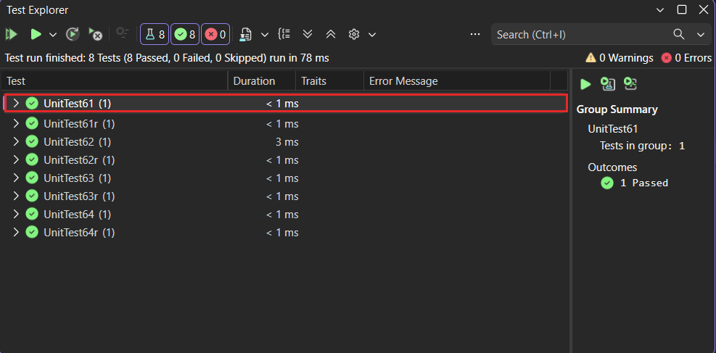
Висновки:
Навчився формувати одновимірний масив за допомогою генератора випадкових чисел, виводити його в рядок з форматуванням (setw) та опрацьовувати ітераційними функціями: обчислювати кількість і суму елементів, які задовольняють критерій, і замінювати ці елементи нулями. Масив передається у функцію як вказівник на перший елемент, тому зміни, зроблені у функції Replace(), видно в main(). Правильність функцій перевірено unit-тестом.

